PRIMER PARCIAL TECNICAS CROMATOGRAFICAS Y SUS APLICACIONES AMBIENTALES 2020

1.- Mencione las ventajas relativas y desventajas de las columnas empacadas y capilares en Cromatografía Gaseosa?

|  |  |
| --- | --- |
| **CAPILARES** | **EMPACADAS** |
| Mayor poder de resolución  Mayor velocidad de análisis  Mayor sensibilidad  Capacidad de eluir mayor número de componentes (debido a que a medida que aumenta la longitud de la columna puedo separar mayor n° de componentes).  Menor interferencia de contaminantes  Reproducibilidad entre columnas  Mayor número de platos teóricos y por lo tanto mayor eficiencia  Más costosas | Más resistentes  En cuanto al film de la fase estacionaria, tienen más capacidad  Más económicas |

2.-  
a) Cuál es la función de la Fase móvil en Cromatografía gaseosa? ¿Cuáles son los gases más comúnmente utilizados como “Carriers”?  
La fase móvil no interacciona con las moléculas del analito, su única función es la de transportar el analito a través de la columna.  
Los más utilizados son: hidrógeno, helio, nitrógeno y mezcla de gases (argón-metano).  
  
  
 b) Indique qué factores mejoran la eficiencia cromatográfica teniendo en cuenta los términos A, B y C de la ecuación de Van Deemter  
* A:  
- un diámetro de partícula pequeño mejoran la eficiencia cromatográfica   
- la irregularidad del empaquetamiento tiene que ser pequeña  
  
*B:  
- el coeficiente de difusión del soluto en el gas (Dg) tiene que ser pequeño  
- el gas Carrier debe ser denso para que disminuya la difusión del analito en el gas.  
- cuanto mayor es el valor de u, mas chica va a ser h para determinados valores de B.

*C:  
- df (el espesor de la fase estacionaria) debe ser pequeño.   
- DL debe ser grande para que h sea pequeño, debe haber una buena difusión del soluto en la fase estacionaria   
- K tiene que ser pequeña.

c) Cuál es/son la/s consecuencia/s de cambiar el gas Carrier en una corrida cromatográfica? Justifique su respuesta.

d) Qué consideraciones debe tener en cuenta cuando usa un inyector Split o uno Splitless al momento de utilizar el cálculo de áreas para hacer un análisis cuantitativo?  
Split: es uno de los métodos más usados. para muestras concentradas. La mayor parte de la muestra vaporizada sale por el split vent. Da picos estrechos y puntiagudos. Hay que tener un detector con gran sensibilidad.  
Splitless: sustancia con baja concentración (orden de las trazas). La mayor parte de la muestra va a la columna. Produce interacciones adversas con el analito. Produce picos más anchos. Incrementa la difusión.  
La inyección splitless es la técnica más adecuada para el análisis de tipo cuantitativo.

3.- Qué tipo de columnas se usan para el análisis de gases permanentes? ¿Cuál es el principio de que rige este tipo de separación cromatográfica? ¿Usaría un FID para este tipo de análisis? Fundamente su respuesta.   
Columnas capilares de adsorcion gas-solido (PLOT). Se basan en el mecanismo de adsorción de la fase estacionaria en las columnas PLOT favorece el análisis de gases permanentes e hidrocarburos livianos a temperatura ambiente. Las columnas pueden ser programadas a mayores temperaturas para favorecer la elusión de los compuestos menos volátiles.  
No usaría el FID porque solo detecta los compuestos que tienen uniones carbono-hidrógeno. Detecta solo compuestos orgánicos y no gases permanentes como por ejemplo O2, N2, argón, etc.

4.- a) Clasifique los siguientes detectores: TCD, FID, Masa (Scan), Masa (SIM), NPD (P) como: Universales, Selectivos o Específicos. Ordénelos según su sensibilidad y rango lineal dinámico creciente

Sensibilidad: SIM>ECD>NPD(P)>NPD(N)>AED>FPD(P)>FID>FPD(S)>SCAN>TCD

Rango lineal: FID>MS>AED>TCD>NPD(N)>ECD>NPD(P)>FPD(P)>FPD(S)

|  |  |  |  |  |  |  |  |
| --- | --- | --- | --- | --- | --- | --- | --- |
|  | TCD | FID | Scan | SIM | NPD | FPD | ECD |
| Tipo | universal | en la práctica es universal (no es absolutamente universal) | universal | específico | específico para N y P | especifico | selectivo (detecta compuestos electrofilicos) |
| Sensibilidad | baja |  |  | alta | el de P tiene más sensibilidad | mayo sensibilidad para P que para F. | alta |
| Rango lineal | amplio rango lineal |  |  |  | rango mas amplio cuando trabajamos en modo N que P. | rango lineal mayor para P que para F. | no muy amplio |

a)*Cómo funciona cada uno?

b) Qué condiciones mejoran la sensibilidad del TCD?

-Diseño de la celda del detector

-Temperatura del filamento constante

-Diferencia de conductividad térmica entre el gas carrier y el gas carrier más el analito, cuanto mayor sea esta diferencia mejor sera la sensibilidad

-

c) Cómo describe el término sensibilidad y cómo diferencia una señal del ruido?

Sensibilidad: relación entre el incremento de área del pico y el incremento de masa del analito

El ruido es una perturbación producida por el detector en ausencia de muestra, debe ser mantenido en un mínimo posible. Para diferenciar una señal de ruido, debe tener una altura 3 veces mayor al ruido. S/N>3 (s:señal y n:ruido)

5.- El análisis cromatográfico del aceite de muestra un pico de limoneno en tr de 8.36 min., con un ancho de pico a la altura de la base (wb) de 0.96 min. y otro de alfa—Terpineno, que eluye a 9.54 min. Wb=0.64. Calcule la resolución e indique si es adecuada.   
  
R= 2(9,54-8,36)/(0,64 + 0,96)  
R= 1,47  
La R tiene que ser mayor a 1,5. Se considera adecuada.

6.- El análisis cromatográfico del pesticida clorado Dieldrin da un pico en un tr. 8.68 min. con un ancho de pico (wb)= 0.29 min. Calcule el número de platos teóricos e indique para una dada columna de 2.0 m de longitud cuál es la altura de platos teóricos en mm?   
  
N= 5,54 x (8,68/0,145)*2  
N= 19852,4   
  
H= L/N  
H= 2000/19852,4  
H= 0,1 mm

7.-En su trabajo en un laboratorio químico espera un gran número de muestras acuosas sospechadas de estar contaminadas con herbicidas (2,4-D y atrazina). Qué consideraciones hará a la hora de definir las condiciones de trabajo para la identificación cromatográfica (forma de introducción de la muestra, detector)

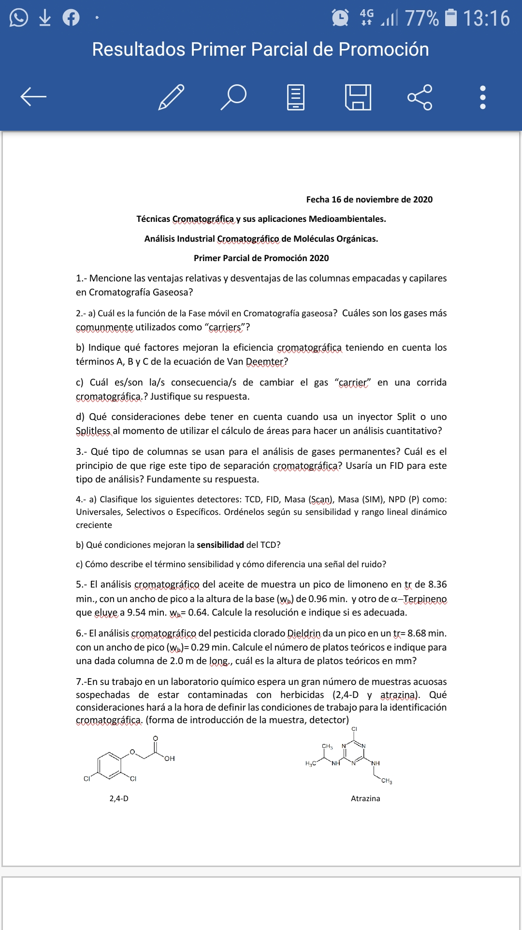



Purga y trampa: es para extracción de compuestos volátiles orgánicos en una muestra acuosa. Va al detector selectivo de masa (MS).

8.- A partir de la imagen de dos picos que coeluyen para el mismo volumen de retención, cuál de las siguientes opciones elegiría para mejorar la resolución. Justifique su elección y explique por qué desprecia las restantes opciones. 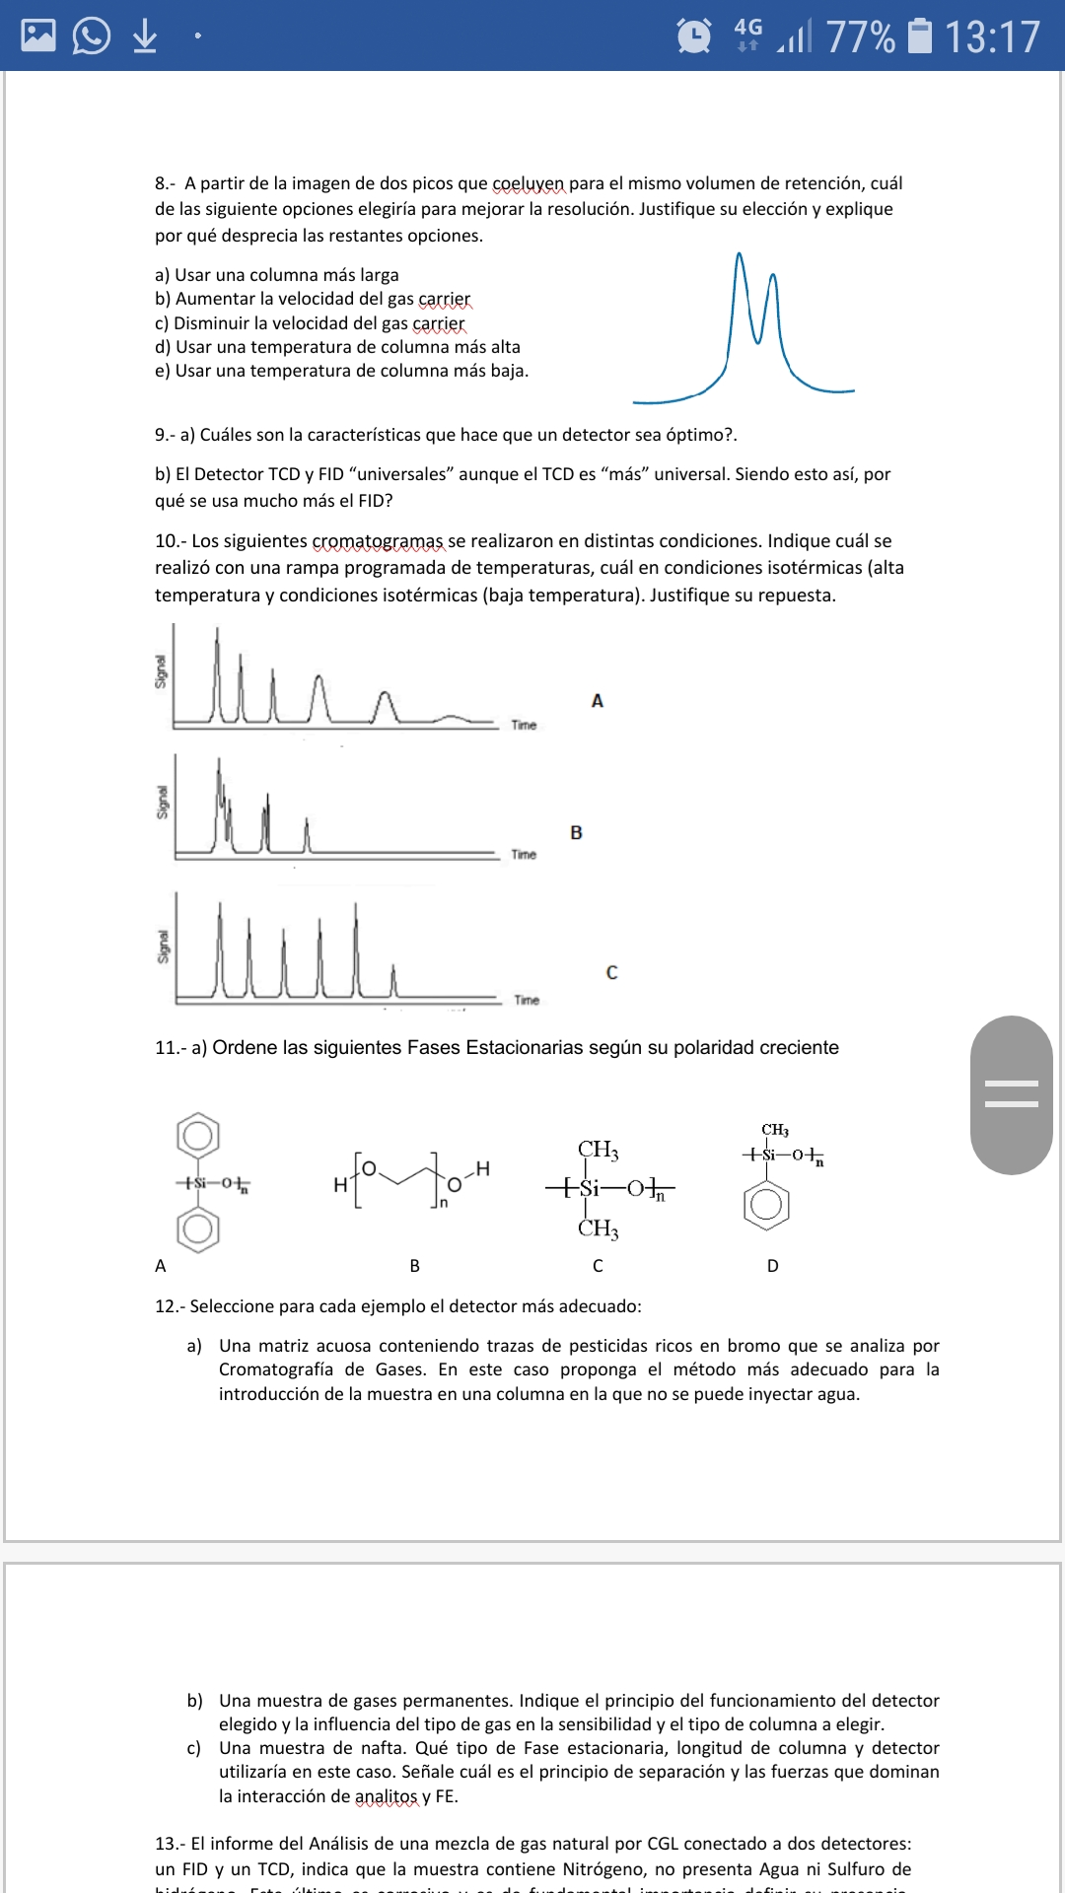

a) Usar una columna más larga   
b) Aumentar la velocidad del gas Carrier   
c) Disminuir la velocidad del gas Carrier   
d) Usar una temperatura de columna más alta   
e) Usar una temperatura de columna más baja.

9.- a) Cuáles son las características que hace que un detector sea óptimo?   
El propósito del detector es responder a los componentes de la muestra a medida que eluyen cualitativo y cuantitativo. Un buen detector debe reunir una serie de condiciones:

* poseer alta sensibilidad
* amplio rango de respuesta lineal
* respuesta rápida a los cambios de concentraciones
* selectividad
* poca variación con los cambios de flujo, presión y temperatura
* establilidad
* ser no destructivo

b) El Detector TCD y FID "universales" aunque el TCD es "más" universal. Siendo esto así ¿Por qué se usa mucho más el FID?   
Se usa mas el FID porque la eficiencia de la ionización es baja pero aún así, suficiente para dar lugar a excelente LINEALIDAD y SENSIBILIDAD, aunque solo puede detectar los compuestos que tienen uniones C-H. Mientras que el TCD, responde a todo tipo de compuestos pero su sensibilidad es muy baja.

10.- Los siguientes cromatogramas, se realizaron en distintas condiciones. Indique cuál se realizó con una rampa programada de temperaturas, cuál en condiciones isotérmicas (alta temperatura y condiciones isotérmicas (baja temperatura). Justifique su repuesta.

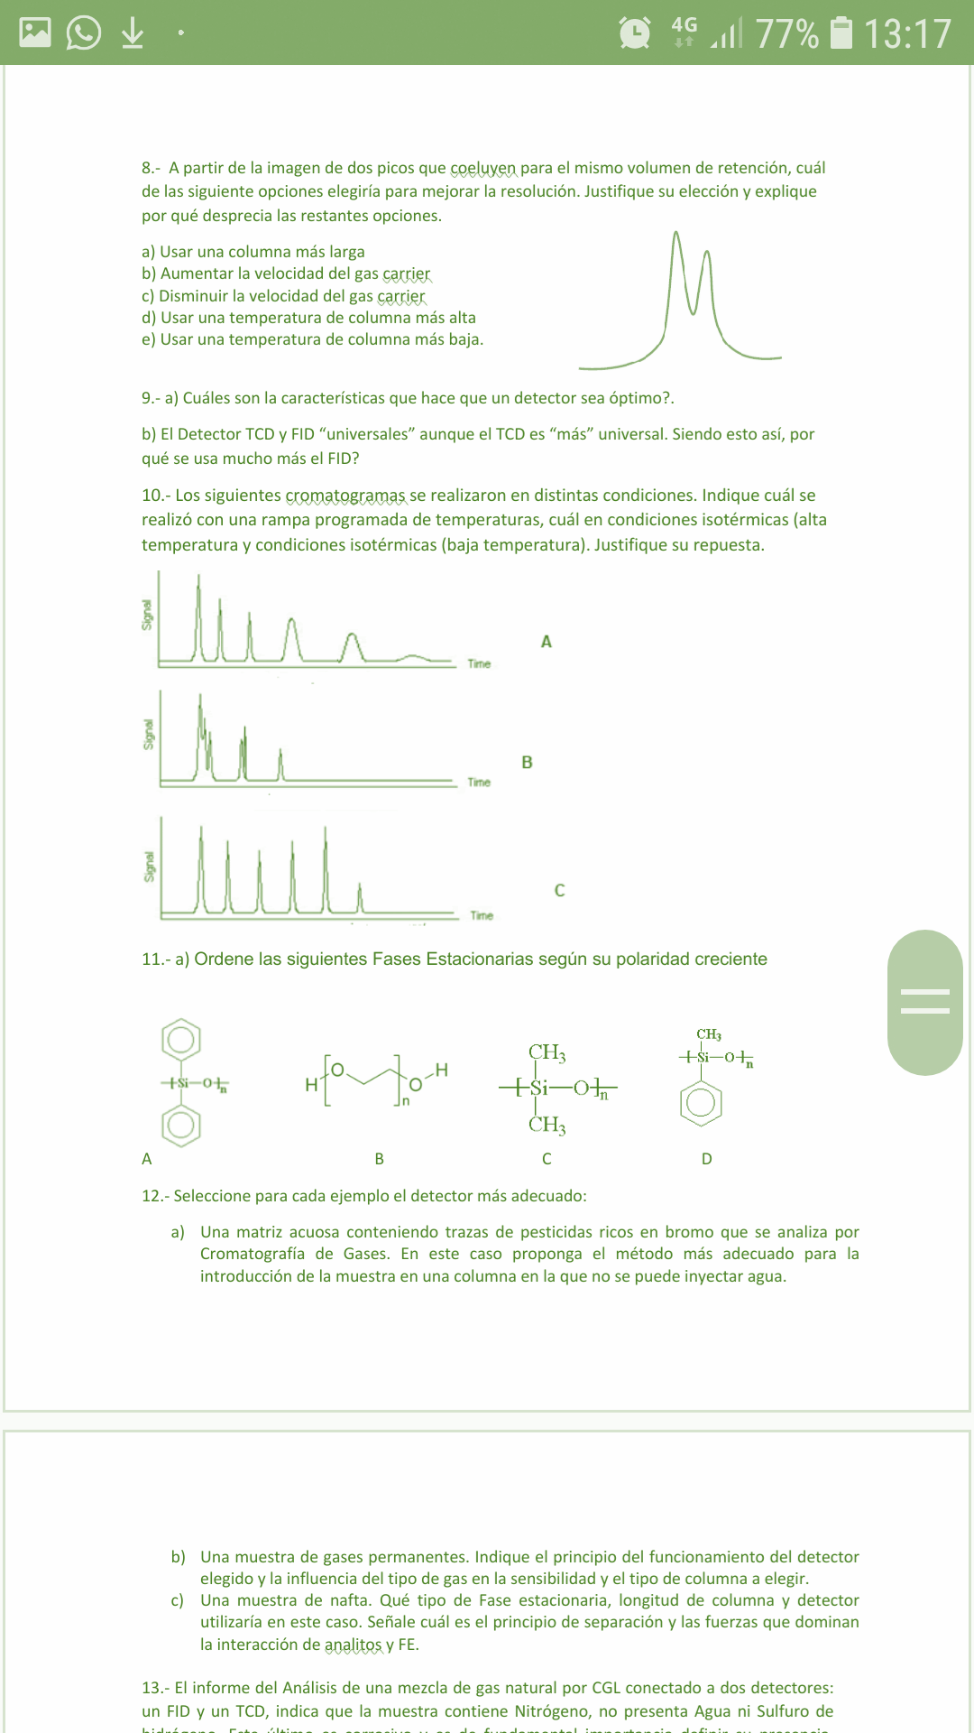

1. baja temperatura (incrementa el tiempo de retención)
2. alta temperatura (menor resolución)
3. temperatura programada (mejora la calidad cromatográfica)

11.- a) Ordene las siguientes Fases Estacionarias según su polaridad creciente



1. 2. (DB-5)
2. 4. DB-WAX
3. 1. (menos polar) DB-1
4. 3. DB-225

12.- Seleccione para cada ejemplo el detector más adecuado:

a) Una matriz acuosa conteniendo trazas de pesticidas ricos en bromo que se analiza por Cromatografía de Gases. En este caso proponga el método más adecuado para la introducción de la muestra en una columna en la que no se puede inyectar agua.   
Headspace o purga y trampa.

b) Una muestra de gases permanentes. Indique el principio del funcionamiento del detector elegido y la influencia del tipo de gas en la sensibilidad y el tipo de columna a elegir.   
- Detector TCD  
- columna PLOT  
- Principio de funcionamiento: Reducción en la pérdida de calor de un alambre calentado eléctricamente al momento de la elusión de un soluto  
- El tipo de gas afecta la conductividad térmica. Cuanto mayor diferencia haya entre el gas carrier y el gas carrier más el analito,mayor sensibilidad.

c) Una muestra de nafta. Qué tipo de Fase estacionaria, longitud de columna y detector utilizaría en este caso. Señale cuál es el principio de separación y las fuerzas que dominan la interacción de analitos y FE.   
- detector FID   
- columna no polar DB-1/SE-30/OV-1 (polidimetilsilohaxo)  
- longitud corta para que los compuestos eluyan más rápido  
- los que tienen más afinidad con la fase móvil eluyen más rápido. La fase estacionaria es no polar (porque el hidrocarburo es no polar), los hidrocarburos se van a retener más porque tienen más afinidad con la fase estacionaria.  
- es un hidrocarburo, fuerzas dispersivas, son débiles  
- columna PLOT y gas carrier helio

13.- El informe del Análisis de una mezcla de gas natural por CGL conectado a dos detectores: un FID y un TCD, indica que la muestra contiene Nitrógeno, no presenta Agua ni Sulfuro de hidrógeno. Este último es corrosivo y es de fundamental importancia definir su presencia. ¿Considera que con las condiciones de trabajo mencionadas son suficientes para afirmar lo que indica el informe?

Las condiciones de trabajo no son las suficientes, ya que habría que haber conectado un detector de FPD para comprobar si la muestra presenta sulfuro de hidrógeno.

Que detector sirve para h20?

14.- La siguiente tabla hace referencia a los valores de índices de Mc. Reynolds de x"(Benceno), y (butanol), z'(2-pentanona), u'(nitropropano), s"(piridina) :

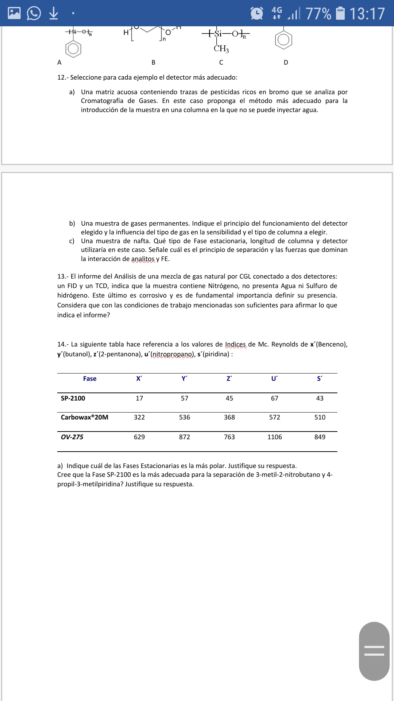

a) Indique cuál de las Fases Estacionarias es la más polar. Justifique su respuesta. ¿Cree que la Fase SP-2100 es la más adecuada para la separación de 3-metil-2-nitrobutano y 4- propil-3-metilpiridina? Justifique su respuesta.

La fase estacionaria mas polar es la OV-275 porque la sumatoria de todas las constantes es mayor que en las otras fases.

La fase mas adecuada es la OV-275 ya que tiene los U y S son altos, porque tendrán mayor afinidad los compuestos con dicha fase y tardan más en eluir.